新龙中三班

2025年4月27日 星期日 多云

▲今日出勤

应到24人，实到22人，陶奕然、陶奕颖小朋友病假，希望2位小朋友能早日来园参加活动！

▲区域游戏

今天下午在益智区游戏的幼儿有：万宇、徐言昊、王木易、常佳怡；在科探区游戏的幼儿有：孙晨希、司睿、刘雨琦；在图书区游戏的幼儿有：万钰彤、李云皓、沈子煜；在地面建构游戏的幼儿有：赵锦泽、郑沫苒；在美工区游戏的幼儿有：吴可馨、刁欣怡；在桌面建构游戏的幼儿有：黄文浩、王浩宇；在万能工匠游戏的幼儿有：张谦益；在走廊拆装区游戏的幼儿有：许思冉、黄曼汐；在生活区游戏的幼儿有：毛锦妍。

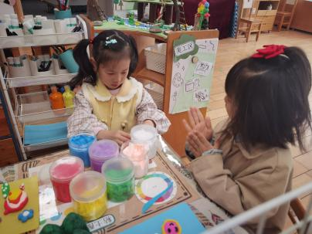 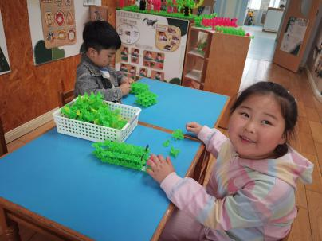 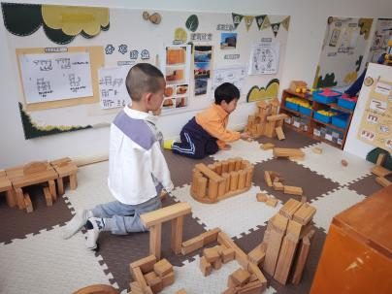

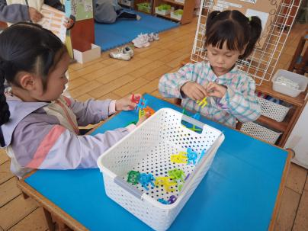 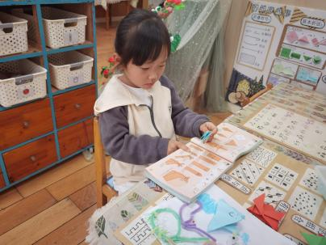

▲谈话活动：手能做什么

每个人都拥有一双有用的手，手可以做很多事情，我们的生活、劳动、学习、创造等都离不开手。本次活动主要是让幼儿通过运用自己的小手参与各类操作活动，感知自己小手的能干，并愿意用自己的手做各种能做的事情，知道自己的手很有用。愿意用清楚、完整的语句与同伴交流、分享自己手的幼儿有：王浩宇、徐言昊、张谦益、李云皓、赵锦泽、王木易、万宇、孙晨希、许思冉、刁欣怡、毛锦妍、吴可馨、彭思浛、沈子煜、万钰彤、喻梓悦。

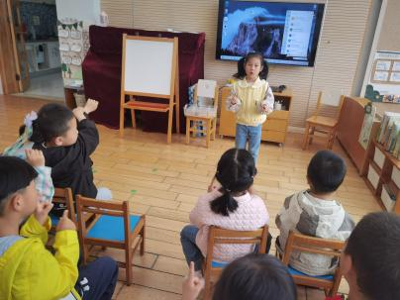 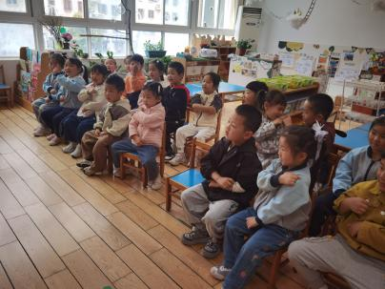 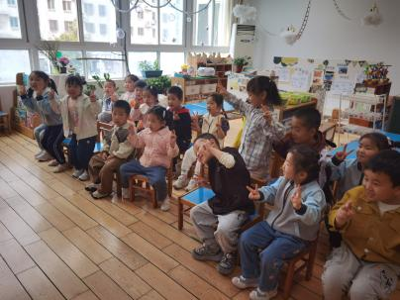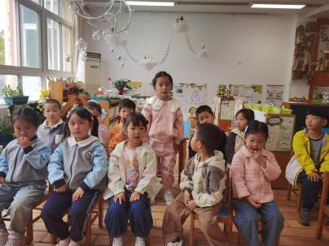 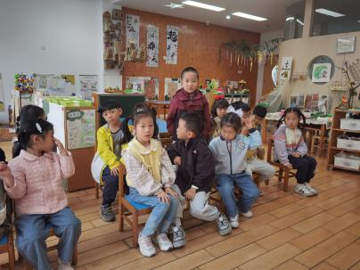

▲家园合作

明天的家长半日开放活动请注意：

1.明天周一（4月28日）上午8:00，和孩子一起进入教室，先看吃点心再开展区域游戏，大家可以和孩子共玩游戏。

2.穿宽松舒服的运动鞋服，和孩子一起做好防晒防蚊措施（如遮阳帽、防晒衣、驱蚊水等），孩子穿夏季园服短袖，下身统一穿秋季运动裤，自备饮用水。

3.切勿携带贵重物品，轻便前来。

4.因涉及到运动，建议爸爸妈妈前来参加，今天可以在家带着孩子练习亲子游戏项目，熟悉一下。

5.亲子运动会中大家一定一定注意安全第一！家长看管好孩子，切勿随意离开座位，有特殊情况提前告知老师！